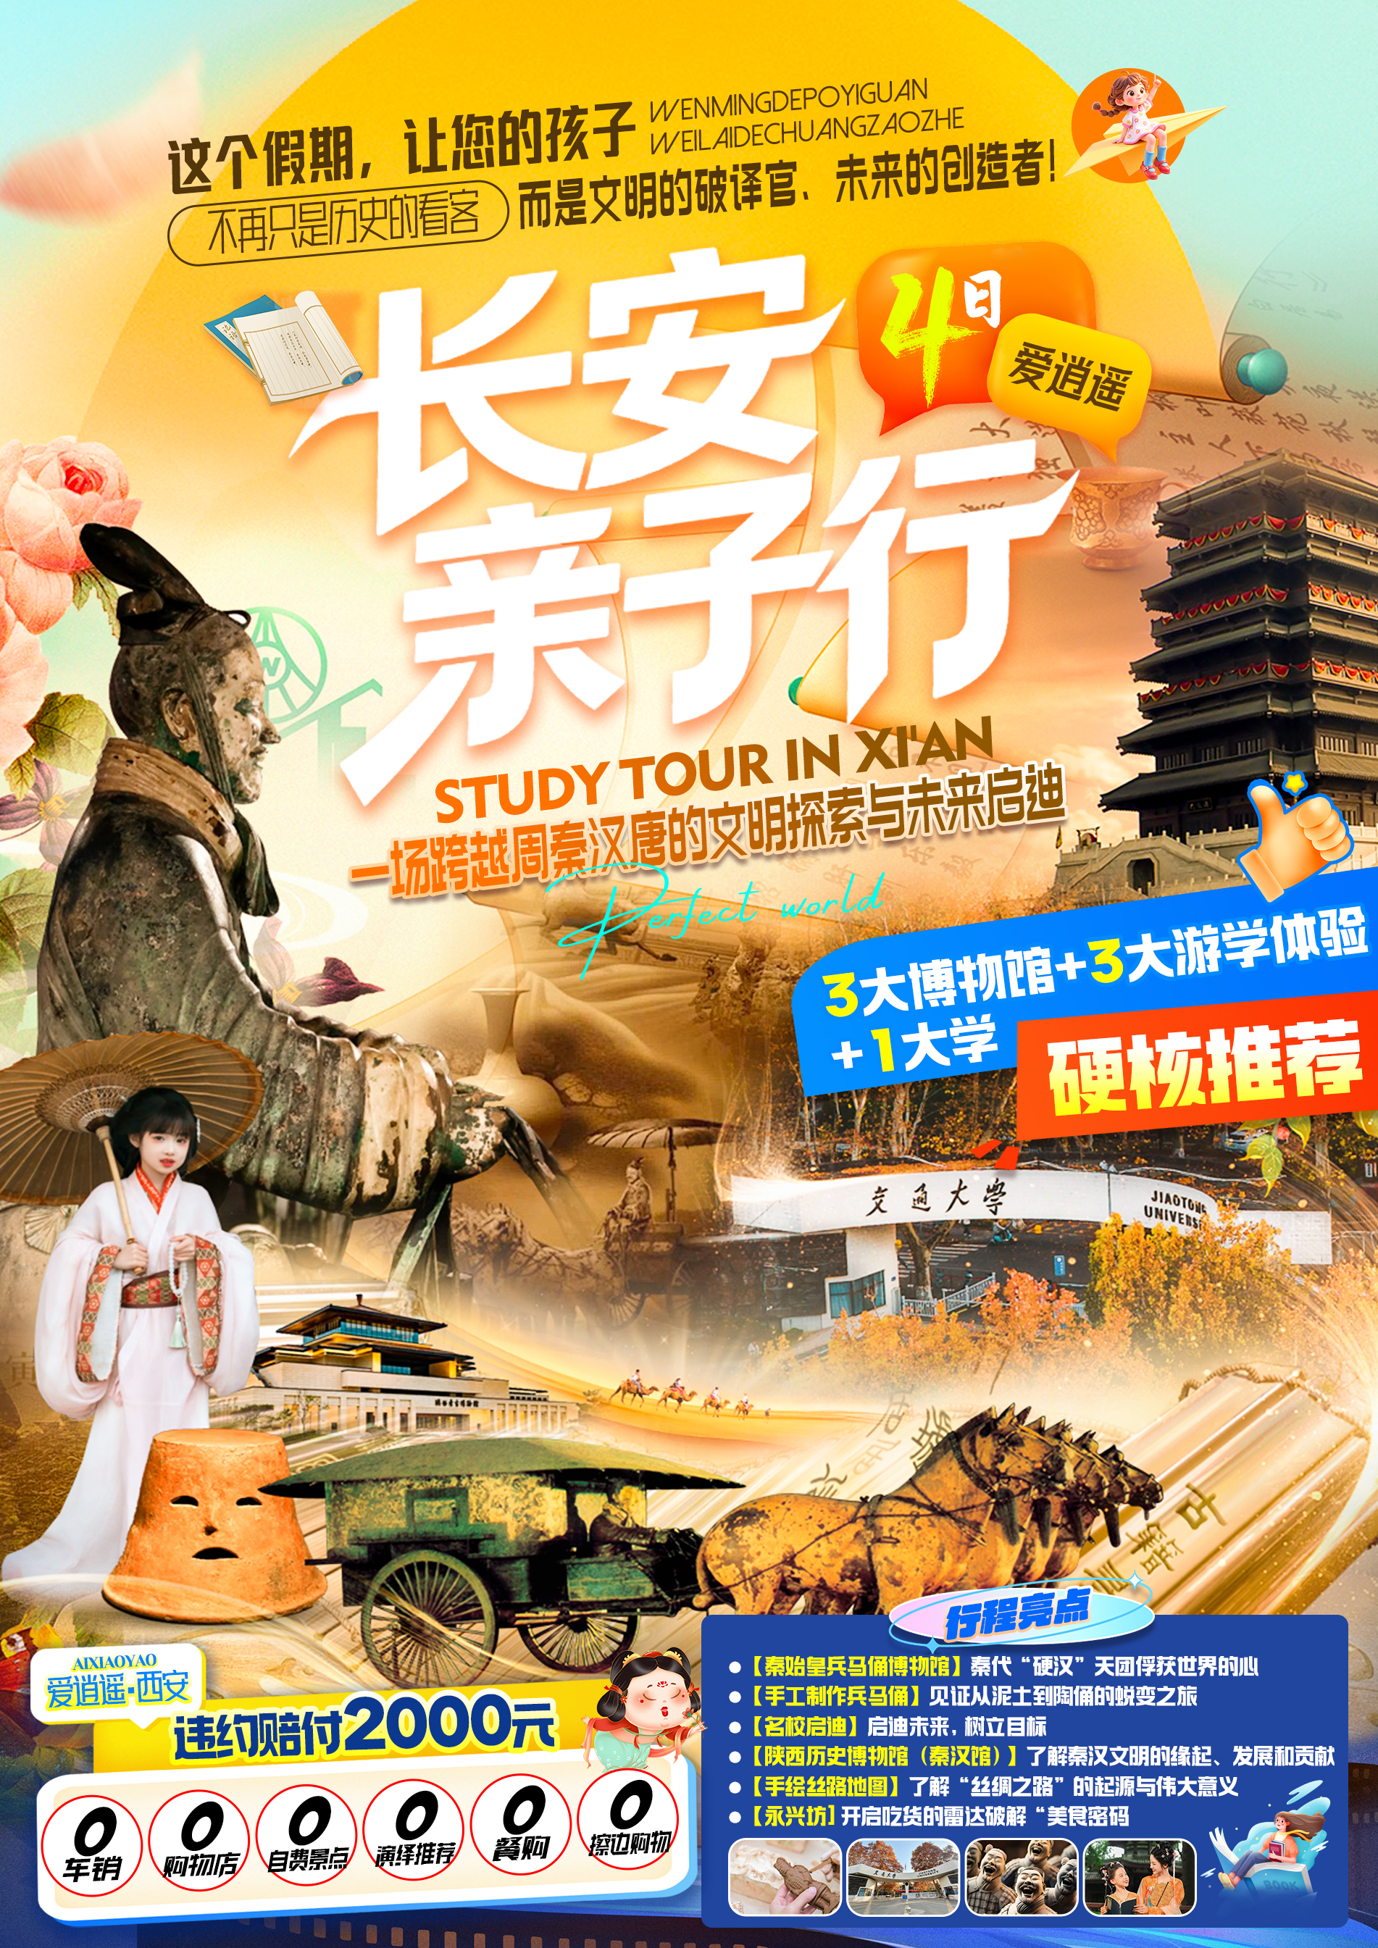

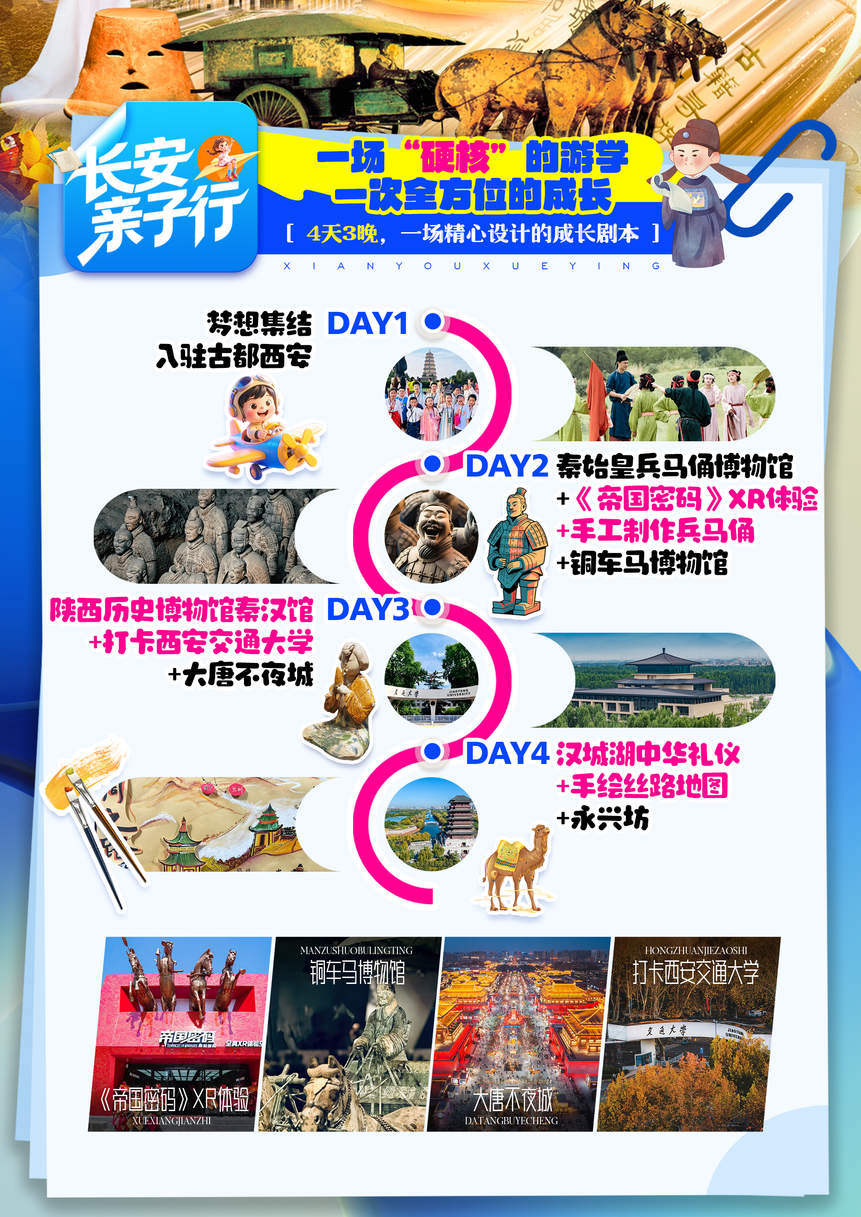

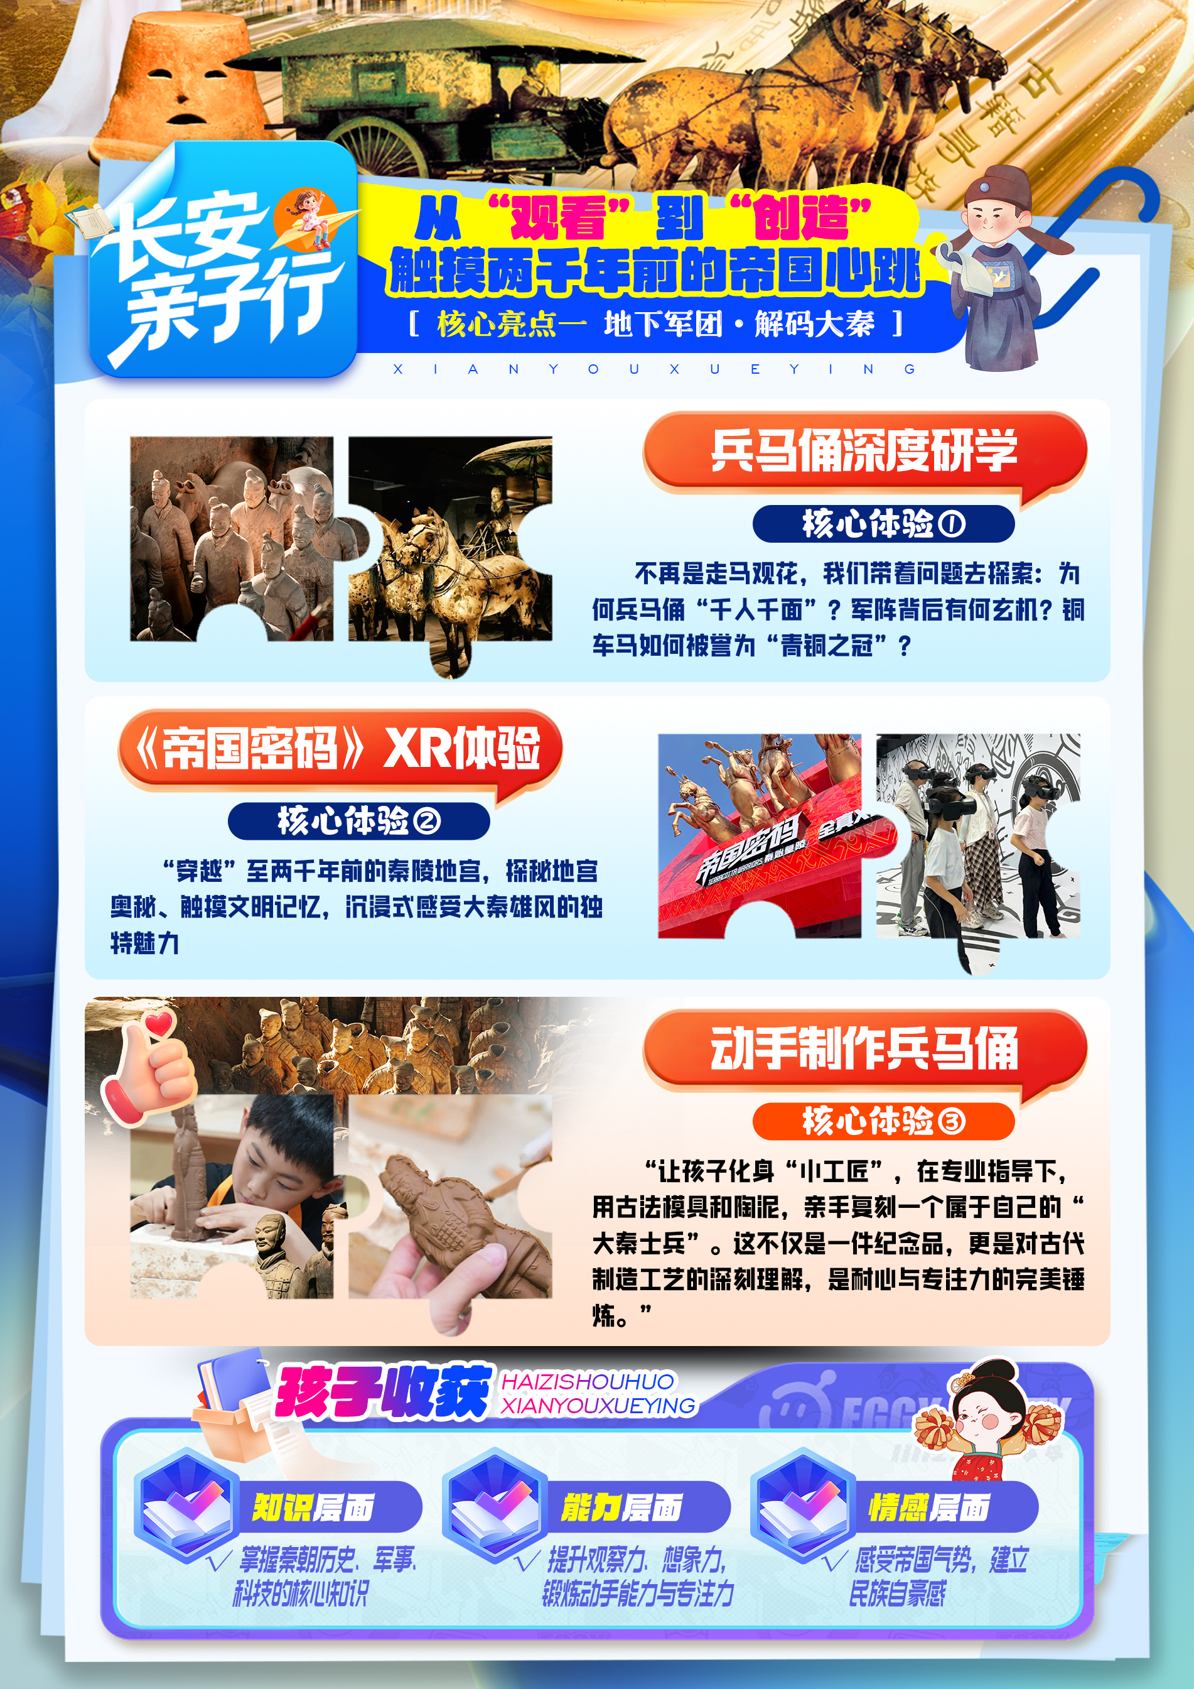

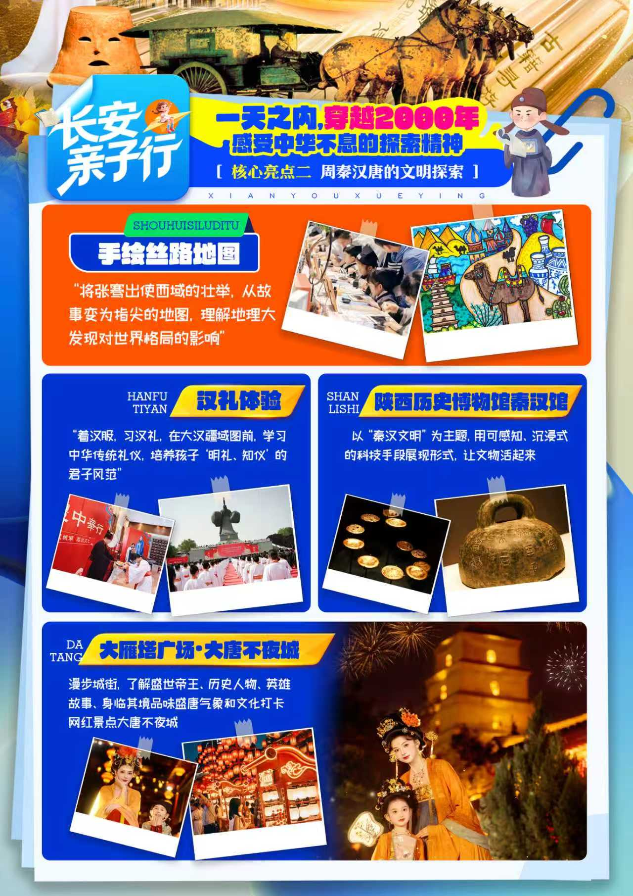

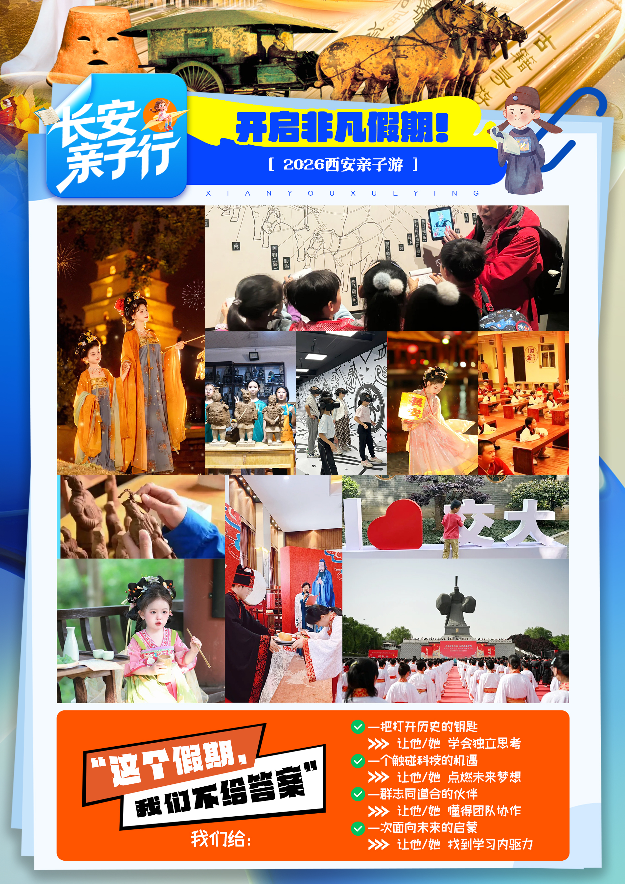

长安亲子行 4日游
（18人左右精品团·22人封顶）
三大博物馆：陕西历史博物馆秦汉馆、秦始皇兵马俑博物馆、铜车马展览馆
三大游学体验：中华礼仪+手绘丝路地图研学、手工制作兵马俑、帝国密码 XR
1名校启迪：西安交通大学
爱逍遥  10大  赔付  承诺 | 1、真正的100%真纯玩，不推荐任何自费景点和演绎项目，违约赔付2000元  2、为了您更好的体验感，2-4人，安排导兼司（持正规导游证哦）；  5人起以上安排正规持证导游+单独司机上团，如违规违约赔2000元(市面上大多数行程都是8人以上配备导游，以下司兼导)；  3、全程0车销无任何车售，保证真正意义的干干净净，避免二次消费，违约赔付2000元/人  4、全程0购物店，绝不进任何购物店(不进兵马俑玉店、大慈恩寺文创店、法门寺综合店、汉服朱砂店等景区购物店)，违约赔付2000元/人  5、接机迟到25分钟以上(突发事件人力不可抗拒除外)赔100元/人；  6、绝不压缩游览时间，无故减少景点，如违约赔付此景区挂牌价格+100元/人/点补偿(人力不可抗拒因素和突发限流除外)；  7、全程一车一导(不是市场上的散拼1日游或价低成本更低的直通车)，违约赔付2000元；  8、大唐不夜城行程内的游览时间，车接车送，充分保证夜游时间，如未送回酒店，赔付50元/人(区别于为了节约成本，管接不管送的常规产品，将客人丢到景区就无人管)；  - 所有产品无任何收客限制，不收同车费和任何附加费,只要身体健康即可；  10、绝不卖团，若有违约，当场赔付2000元/人；
爱逍遥  尊享 | ① 专车接送 0等待·24小时专车 接送机/接送站  咸阳机场/西安火车站/西安北站 (自由选择任何航班及时间) ，我们24小时专车接送，避免陌生城市，排队打车  ②24小时管家服务，为您保驾护航  ③随车配备携带“百宝箱”（晕车贴、创可贴、湿巾、驱蚊水等）一次性雨衣  随车配备雨伞、手机充电宝、自拍杆、数据线（仅供使用，不可带走）
超值  体验 | ①赠送体验兵马俑景区耳麦、陕西历史博物馆秦汉馆耳麦、铜车马耳麦  ②大唐不夜城-车接车送，充分保证夜游时间  ③亮点：3大博物馆3大游学体验1名校  ④16周岁以下孩子赠送陕西研学手册1本  ⑤永兴坊寻宝，赠送熊猫玩偶1个  ⑥有奖互动--【长安诗词飞花令】 、【数字炸弹】、【DIY制作大比拼】、
详 细 行 程 安 排
D1 |  | 十三朝古都-长安初印象 |  | 用餐：/// | 住宿：西安
今日安排：
乘飞机/火车赴古都西安，抵达十三朝古都—西安后，精心安排接机人员在机场提前等候我们尊贵的VIP游客，落地不等待，即接即走。
[温馨提示]:
1.请至少提前2小时抵达出发机场，自行办理登机手续；请一定留意起飞机场时间；
2.抵达西安后工作人员会在机场/火车站迎接，请每位游客保证手机畅通;
D2 |  | 兵马俑博物馆v《帝国密码》XR体验v制作兵马俑v铜车马 |  | 用餐：早中晚 | 住宿：西安
今日安排：
早餐后，老师和司机提前在酒店等待学生，集合出发。
乘车前往游览【秦始皇兵马俑博物馆1/2/3号坑】兵马俑博物馆被誉为“世界第八大奇迹”的秦始皇。这不仅仅是一次参观，更是一场“大秦军事解密”之旅。导师将引导学子观察军阵布局、兵俑神态与服饰细节，解读秦代的军事制度、等级体系与社会结构。
体验活动 ①《帝国密码—秦始皇陵》全真 XR 体验空间，戴上 XR 头显后，仿佛化身考古探险家，可 “亲手” 推开地宫大门，直面凛凛雄风的兵马俑军阵，还要小心躲避精妙的重重机关，体验地宫探秘、墓室逃脱、车马巡游等互动场景。
体验活动 ②【手工制作兵马俑】 在专业老师指导下，亲手复刻一个迷你秦俑，在泥塑的揉捏中深刻理解古代工匠的智慧与制陶工艺，亲手制作一个属于自己的小型兵马俑。深刻理解陶俑的制作流程（制模、塑形、烧制），体会古代工匠的艰辛与智慧，锻炼动手能力和耐心。成品可作为独一无二的游学纪念品。
探访【丽山园-铜车马】（不含电瓶车15元/人），聚焦被誉为“青铜之冠”的铜车马。铜车马博物馆:展示两乘“青铜之冠”彩绘铜车马，按真人车马1/2比例铸造，工艺精湛，再现秦代銮驾风采。通过对这辆古代“超级跑车”的精妙结构解析，学习秦代在冶金、铸造与机械设计上的巅峰成就。
✔ 孩子能学到什么：
▶ 历史知识： 了解秦始皇统一六国的历史功绩，以及秦朝严密的军事制度、武器装备和军阵布局。
▶考古认知： 学习什么是考古发掘，如何通过陶俑的发型、手势、面部表情判断其身份等级，理解“千人千面”的雕塑艺术成就。
▶古代科技： 通过被誉为“青铜之冠”的铜车马，学习秦代高超的青铜铸造、焊接、镶嵌技术，感受古代工匠的智慧。
【温馨提示】
1、秦始皇兵马俑博物馆内设景区购物场所，我旅行社为规避购物行为，特安排带团导游讲解，不拼免费讲解！
2、行程不含秦始皇兵马俑博物馆景区电瓶车5元/人，铜车马电瓶车15元/人
D3 |  | 打卡西安交通大学v陕西历史博物馆秦汉馆v大雁塔广场v大唐不夜城 |  | 用餐：早中 | 住宿：西安
今日安排：
早餐后，老师和司机提前在酒店等待学生，集合出发。
打卡名校【西安交通大学】同学们可以无限靠近梦想，满怀昂扬斗志，畅想美好未来！
（如因西交大景区限流等特殊情况，则安排西北大学或陕西省内其他高校）
前往【陕西历史博物馆秦汉分馆】：紧邻全国重点文物保护单位秦咸阳城遗址核心宫殿区和西汉帝陵遗址带，是一座集文物保护、陈列展览、学术研究、社会教育、旅游服务等功能于一体的大型博物馆，是陕西历史博物馆的第一个分馆。是国内首个以集中展示秦汉文明缘起、发展和贡献为主题的博物馆。（如遇陕历博秦汉分馆限流无票情况下更换为西安博物院）
游览亚洲最大的音乐喷泉广场【大雁塔北广场】亚洲最大的唐文化主题广场，以盛唐文化为背景，以唐风元素为主线，感受盛唐古韵与现代科技的完美融合。远观西安的标志性建筑，唐代高僧玄奘译经之地一大雁塔。【大唐不夜城】 全国唯一一个以盛唐文化为背景的大型仿唐建筑群步行街，它的中轴景观大道是一条横贯南北的中央雕塑景观步行街，游览其上分布着盛世帝王、历史人物、英雄故事等九组主题群雕。
✔ 孩子能学到什么：
▶ 收货：了解秦汉文明的缘起、发展和贡献，感受现代科技与历史的融合
【温馨提示】
1、大雁塔北广场+大唐不夜城、属于开放性景点，主要以自由活动为主，司机、导游不陪同游览。
2、大雁塔北广场+大唐不夜城、属于小吃街类型，有很多售卖小吃等场所，可自由自费品尝陕西美食。
3、大雁塔北广场+大唐不夜城、因市中心交通特殊性，司机根据情况就近停车。
D4 |  | 汉城湖中华礼仪+手绘丝路地图v永兴坊 |  | 用餐：早 | 住宿：/
今日安排：
早餐后，老师和司机提前在酒店等待学生，集合出发。
【汉城湖】（研学课程：汉礼体验、大风阁、观光车、手绘丝路地图）换上汉服，学习汉代礼仪，感受华夏衣冠的博大气度。登临【大风阁】，俯瞰城市格局，了解“丝绸之路”的起源与伟大意义。开展 体验活动③【手绘丝路地图研学】 活动，将张骞出使的路线与沿线文明亲手绘制于地图上，巩固地理历史知识。
✔ 孩子能学到什么：
▶ 汉代文化：在大汉疆土的大型仿真雕塑群中，学习汉武帝的丰功伟绩和汉代强大的国力。
▶ 中华礼仪：学习汉代的基本礼仪（如揖礼），了解“礼”在中国古代社会中的重要性，培养尊敬师长的品德。
▶ 地理知识： 在大风阁俯瞰汉城湖，了解汉代长安城的格局。通过手绘丝路地图研学，学习张骞出使西域的路线，认知丝绸之路连接东西方文明的重要意义
▶ 收获： 将抽象的历史事件转化为具体的空间认知，锻炼地理思维和归纳总结能力
【永兴坊寻宝】漫步永兴坊，体验西安美食。这里汇聚了陕西十一地市百余种非遗美食，老腔皮影的铿锵声里飘荡着羊肉泡馍的醇香，剪纸泥塑的斑斓色彩中跃动着陕北方言的爽朗。无数匠人守艺于此，以舌尖风味为媒，以手作技艺为桥，让传统文化在烟火气中焕发新生，为城市文旅融合与民俗保护书写着当代答卷。
✔ 孩子能学到什么：
▶陕西非遗文化：汇集了陕西百种非遗美食、特色小吃、老字号等以及西安面人、陕西剪纸、木偶戏等非遗技艺
【温馨提示】
1、永兴坊属于开放性景点，导游以互动寻宝方式了解景区。
2、永兴坊属于小吃街类型，有很多售卖小吃等场所，可自由自费品尝陕西美食。因市中心交通特殊性，司机根据情况就近停车。
感谢您对爱逍遥的支持，结束完美旅程！建议选择下午16点以后的高铁或者火车,18点以后的飞机
送团司机会提前一天联系您，飞机提前3小时送，请您注意留意手机短信或电话。

如您是晚班机或第6天返程，赠送游览1-2个应季盲盒景点（此景点为赠送景点，也没核算成本，不去费用不退）
6月赠送【莲湖公园-赏荷花】
7月赠送【小寨赛格商场中心】
8月赠送【小寨赛格商场中心】
9月赠送 【西安事变纪念馆+止园别墅】

【温馨提示】
1、酒店当天退房时间在中午12:00，请您在自由活动期间注意时间，以免因延迟退房，酒店加收您的房费；
2、送站师傅会提前与您约定时间地点，一般提前2小时送您前往车站，提前3小时送至机场。
接 待 标 准
费  用  包  含 | 如因景区通知关闭、景区限流或不可抗力原因无法游览此景点，导游有权协商更换景点或调整行程顺序。
费  用  包  含 | 交通 |  | 全程正规营运手续空调旅游车（根据人数用车，保证每人一个正座，30座以下无行李箱）。  22人封顶（含小孩）  14人起安排30-38座正规旅游车（不接受指定）  10-13人安排19座正规旅游车  如10人以下，我社会根据人数安排车型，保证每人1正座，以实际安排为准
费  用  包  含 | 住宿 |  | 住宿：携程网评3钻/4钻酒店 2020年及以后开业或装修的酒店 携程评分4.5分或以上高评分酒店  入住指定酒店+备选不超过3家同级别酒店  西安携程网评3钻酒店 2020年及以后开业或装修的酒店 携程评分4.5分或以上酒店  指定酒店： H酒店（西安万寿路幸福林带北地铁站店）【2021年开业 网评4.7分】  （如遇指定酒店无房情况下备选以下酒店（不超过3家））  西安广成商旅公寓酒店(大明宫西地铁站店) 【2024年开业 网评4.6分】  金源精品酒店（西安三桥大庆路店） 【2022年开业 网评4.7分】  兰花桦酒店（西安火车站五路口地铁站店） 【2024年开业 网评4.5分】  西安携程网评4钻酒店 2020年及以后开业或装修的酒店 携程评分4.5分或以上酒店  指定酒店：中江之旅·中江酒店（丈八北路地铁站大茂城店 2025年7月1日完成装修（携程未更新，飞猪/美团已更新） 【2025年装修网评4.5分】  （如遇指定酒店无房情况下备选以下酒店（不超过3家））  中江之旅·高新商务酒店(西安高新大都荟丰庆公园地铁站店) 【2021年装修 网评4.7分】  富森城市酒店(西安回民街钟鼓楼店) 【2025年装修 网评4.5分】  威尔佳酒店（西安老城根红庙坡地铁站店）《装修后新房》 【2020年装修 网评4.6分】  酒店房型：普通双标间/大床房  住宿标准：酒店干净卫生，配有空调、独立卫生间等基本设施  温馨提示：  携程网评的钻级，可能会出现临时掉钻的情况，尽情谅解！！！  ⻄安⼤部分酒店⽆法提供三⼈间或加床，如遇⾃然单⼈住⼀间房，须按提前抵达或延住的房价补付房差。  西北地区经济发展落后，同星级宾馆酒店规模设施落后江浙地区（例如三星酒店相当于发达地区 二星），一些新建的且设施较好的酒店一般位于市区周边，如需额外安排多的被褥，电热毯等，请向酒店工作人员索取。
费  用  包  含 | 门票 |  | 行程中所列景点首道门票
费  用  包  含 | 用餐 |  | 用餐：4早3正，早餐为酒店赠送（不用不退）；常规正餐30元/人，正餐八菜一汤（如人数不足10人，则菜品数量相应减少；行程中备注不含用餐敬请自理，如因自身原因放弃用餐，则餐费不退） 。
费  用  包  含 | 儿童 |  | 儿童为13岁以下按照儿童费用收费的儿童  （包含：车位、导游服务，礼仪、皮影、DIY 、XR、景区耳麦；）  不含：床位以及床位早、景点门票等；其他费用自理，产生费用请自付景区或酒店。
费  用  包  含 | 导游 |  | 当地优秀持证导游服务（不排除部分景区为景区讲解员讲解服务  接送机场、火车站和自由活动无导游服务；  5人起安排优秀正规持证导游服务  4人以下（含4人）不提供专职导游服务，由导兼司机进行服务。  （我们不会因为人少只安排司机服务））
费  用  包  含 | 购物 |  | 购物：全程0购物店 绝无餐厅购物店，餐厅的小超市除外  1）爱逍遥系列所有产品承诺提前真实告知当地接待真实情况，绝不隐瞒。  爱逍遥贴心提前告知：西安因当地情况特殊，不论何种行程，都默认会在车上售卖陕西土特产，无法避免，敬请谅解。  2）西安各处商业街、街道旁会路过特产店、购物店等，游客可自由决定是否游玩参观或购买，导游不推荐、不介绍，个人购物行为与旅行社无关，不接受此类投诉，敬请谅解。  3）友情提示：兵马俑景区景区内设有玉展馆，不属于旅行社协议行为，谨慎购买
费  用  包  含 | 保险 |  | 旅行社责任险。旅行社意外险建议客人购买，请在签合同时注明。  注：保险公司对2岁以下和70岁以上老年人保额减半。
费  用  包  含 | 特别提示 |  | 1、另身体有疾病不适合出行的请不要参团。老人小孩建议有家人陪同。  2、所有赠送项目，如不参加 无退费。  3、酒店需收取⼀定押⾦（按 照酒店不同标准，每间 100-300 元不等），需要游客在酒店前台⾃⾏⽀付，离店时房间设施⽆损坏则全额 退还。若有损坏酒店物品、污染床品、设施、丢失房卡等，须游客⾃⾏赔偿酒店损失。  4、如因不可抗力原因调整或者变更行程，如额外产生费用，需游客自理。  5、如因演绎临时关停，景区关闭等情况，地接社有权调换成其他类型演绎
费  用  不  含 | 以下是行程中不含的景区小交通：  景交：（以下景交非必须，可根据自身情况，自愿选择）  秦始皇兵马俑铜车马景区电瓶车15 元/人 兵马俑电瓶车5元/人  以上均为景区里的小交通费用，不属于自费项目，客人知悉。  --------------------------------------------------------------------------------------------------------  1、酒水、个人消费、景区内索道、沿途行程内景点小门票、行程中备注未含的餐。  2、由于不可抗拒因素导致行程变更所产生的费用（包括但不限于自然灾害，其它如航班延误或取消、车辆故障、交通意外等）。  3、受国际油价波动引起的机票燃油附加费的临时上涨差额自理，上浮具体金额遵照各大航空公司的有关  通知执行。  4、出发地到机场的接送费用，请自行前往机场。  5、旅游期间一切私人性质的自由自主消费自理，如：洗衣，通讯，娱乐或自由自主购物等。
备  注 | 1、因入住宾馆登记需要，所有游客须带好身份证等有效证件；  2、以上城市之间的行程及景点时间有可能互调，但不减少景点；因不可抗因素造成些无法游览，只负责  退还本社的优惠门票；  3、游客因个人原因临时自愿放弃游览、用餐、住宿等，费用一概不退；自费项目任何有效证件均不享受  优惠活动；  4、此行程仅为参考行程，在不降低接待标准的情况下我社保留调整景点游览顺序和住宿地点的权利！如  遇不可抗拒因素(如自然原因、火车票、机票国家政策性调价、或火车、航班延误、取消等）造成的损  失，旅行社不承担责任；  5、本产品为包价旅游产品，该产品一经签约支付，不得退订，不得变更，不得转让。甲方不得再就此问题要求乙方旅行社进行任何形式的处理和解决。  6.失信人意为“失信被执行人”，请游客报团前一定要自行查询好是否为失信人！如游客属于失信人而报团时没有向旅行社提前说明，报名后当地旅行社保留参团位置，产生所有损失由客人自行承担，请知晓。国家最高人民法院失信人查询网站如下：http://zxgk.court.gov.cn/
注 意 事 项
1、未满18岁的未成年者及不具备完全民事行为能力者，请由其法定代理人陪同出游，如代理人同意未满18岁的未成年者及不具备完全民事行为能力者独立参团旅游的，视为其法定代理人完全理解并自愿接受合同内容及行程中的所有约定。
2、此团费为提前付费采购的团队优惠价，游客旅游途中自愿放弃的景点、餐、交通及住宿等，旅行社将根据实际情况退费，车费、导服费用均不退，酒店费用根据是否有损失等情况来安排退费（如果游客中途须离团，必须向导游做事先书面说明，故离团过程中一切安全责任和费用由游客自行负责。）
3、行程中所列酒店仅供参考，具体各地酒店名称、用餐地点以实际安排为准。
4、由于此行程属长途旅游线路，旅行社不接受80周岁以上的游客出游报名，不接受未成年人单独报名（夏令营行程除外），18岁以下未成年人报名参团必须有监护人签字的委托书；
5、行程中提供的景区游览时间均为参考时间，导游在保证大多数游客正常游览时间的前提下，具体时间受游客游览进度、景区容载能力、导游购买团队票的速度、停车场距景区进出口的远近、天气因素、政府行为等不可抗力的多种条件制约；
6、不可抗力说明：根据新《旅游法》第67条的规定，现做如下说明：
1）根据第67条第一、第二、第四项规定，如因不可抗力因素不能避免的影响了旅游行程的，如：在旅游过程中，如遇恶劣天气影响飞机正常起飞、因台风船只无法航行、天灾（如台风、泥石流等等）、战争、罢工等人力不可抗拒的因素影响到正常的行程游览或目的地到达，滞留机场或某地，游客自愿同意旅行社在保证不降低行程标准的情况下对行程游览和住房顺序进行前后调整。造成景点不能游览的，旅行社退门票协议价。
2）根据第67条第一、第二、第四项规定，如因不可抗力因素不能避免的影响了旅游行程的，游客不同意变更行程安排的，双方可以解除合同，但游客必须支付旅行社相关的机票、房费、车费、操作服务费用等的损失后，将余额退还游客。
7、参团最低人数说明：此行程参团最低人数为3人（含），根据新《旅游法》第63条规定，未达到约定人数解除合同，组团社须征得游客的书面同意，旅行社退还收取的所有费用；
8、退团说明
1）由于旅行社责任造成退团的、游客私自退团的，不可抗力双方同意退团的等情况，所有的款项规定都有约定，但绝不包含行程内旅行社所赠送的旅游景点和项目安排的金额。
2）根据新《旅游法》第63条规定，游客（包括旅游团队）与旅行社双方签订合同后，旅行社将视为可以向航空公司购买机票等大交通，游客单方违约的，将适用《旅游法》第63条规定。
3）行程中发生的纠纷，游客不得以拒绝登(下)机(车、船)、入住酒店等行为拖延行程或者脱团，不得拉结其他游客阻止旅游行程的正常运行，否则，除承担给旅行社造成的实际损失外，还要承担旅游费用20-30%的违约金。
9、行程变更说明
1）当有不可抗力因素造成需要变更行程的，旅行社须要求全团客人签字认可方执行。
2）当团队运行过程中，游客自愿提出变更行程，如：变换景点等，旅行社须要求全团客人签字认可方执行。
3）在行程过程中合理的、恰当的、善意的景点及路线的先后顺序的调整是有必要的，可行的，游客一致同意导游口头解释并执行。
10、游客健康状况说明
1）本次长途旅行，时间长、温差大，报名前请仔细阅读相关注意事项。游客在充分了解旅途的辛苦和行程中医疗条件有限的前提下，确定自己的身体健康状况适合参加本次旅游活动后方可报名参团。
2）游客的个人健康信息，参团时必须如实告知我社。如存下列情况，请勿参加旅游团：传染性疾病患者、心血管疾病患者、脑血管疾病患者、精神病患者。如果隐瞒病情后在旅游过程中进一步发作和伤亡，旅行社不承担任何责任。
3）因个人既有病史和身体残障在旅游行程中引起的疾病进一步发作和伤亡，旅行社不承担任何责任。
4）游客有民族风俗习惯和宗教信仰请提前告知我社。
11、解决纠纷的方式
1）根据《旅游法》第92条的规定，一旦游客与旅游经营者发生纠纷，双方都本着协商的态度进行解决，大事化小，小事化了。
2）意见单：意见单是评定旅游接待质量的重要依据，行程结束后导游会提供游客质量评价表，此表将作为我公司考核接待质量的依据，作为接待质量的凭证。请客观、如实填写意见、建议或表扬。如有接待质量问题或争议请在当地提出以便我社及时处理。有争议的，双方协商解决，协商未果，可向有关部门提出投诉。恕不接受虚填假填或不填以及逾期投诉而产生的后续争议。敬请理解支持和配合！
旅游者承诺：本人已认真阅读了上述行程安排，理解并同意遵守本补充协议，本补充协议作为旅游合同的附件，与旅游合同具有同等效力。如本补充协议与旅游合同存在不一致，以本补充协议为准。
旅游者： 旅行社：
日期： 日期：

